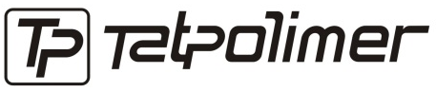

ТЕХНИЧЕСКИЙ ПАСПОРТ ИЗДЕЛИЯ

Ящик экспедиционный
TravelBox -500
TravelBox -600
TravelBox-750

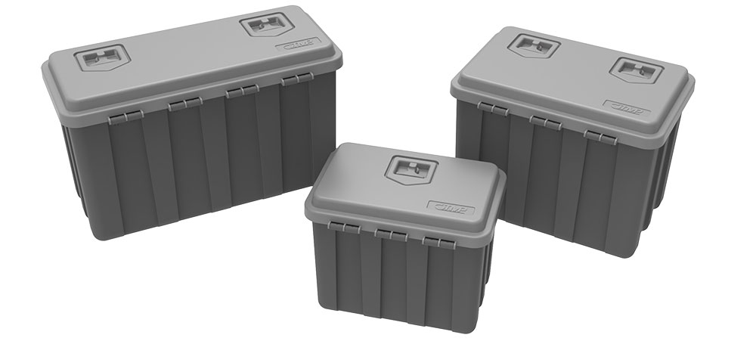

Производитель ООО ТПК «Татполимер»
Российская Федерация, Республика Татарстан, 422982, г. Чистополь, ул. Мира, д. 44 «В», тел./факс (84342) 5-84-13, 5-84-25
www.tatpolimer.ru

- Назначение изделия
Ящик экспедиционный предназначен для хранения и защиты инструментов и личных вещей на автомобиле. Устанавливается на различных транспортных средствах, таких как грузовой транспорт, прицепы и полуприцепы. Вещи в ящике защищены от воздействия погодных условий во время стоянки и движения транспортного средства.
- Технические характеристики
Технические характеристики приведены в таблице 1. Основные размеры приведены на рис. 1.
Таблица 1
Артикул | FLB-500 | FLB-600 | FLB-750
Размеры L×H×D, мм | 500×350×400 | 600×410×460 | 750×350×450
Объём, л | 41,5 | 74 | 74,5
Количество замков | 1 | 2 | 2
Материал | полипропилен, устойчивый к метеоусловиям, ударам и УФ-излучению
Масса, кг | 3,8 | 5,4 | 5,7
Температурный диапазон эксплуатации | от -40ºС до +50ºС
Защита от пыли и влаги | IP55

- Состав изделия и комплектность
Ящик экспедиционный состоит из следующих основных узлов (рис. 1):
1. Корпус;
2. Крышка;
3. Замок.
В комплект поставки входит комплект ключей для замков.
Ящик опционально может комплектоваться кронштейном в двух исполнениях:
FLK-001 вертикальное исполнение
FLK-002 горизонтальное исполнение
Внешний вид товара и его конструкция может отличаться от представленного на рисунках. Предприятие-изготовитель оставляет за собой право на внесение изменений в конструкцию, дизайн и комплектацию товара, не ухудшающих его качество.
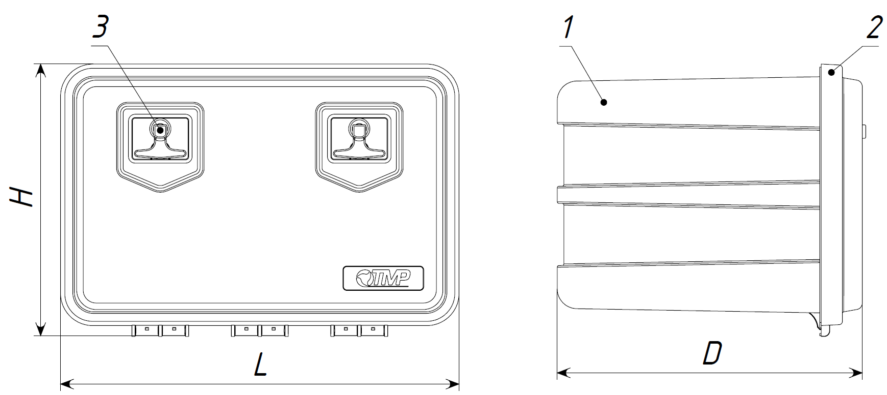
Рис. 1 – Габаритные размеры
- Особенности конструкции, устройство и принцип работы
Особенности конструкции:
- возможность размещения логотипа компании на крышке ящика;
- крышка ящика с укрепленной ячеистой структурой для большей жесткости;
- конструкция ручки ящика обеспечивает закрытие личинки замка и обеспечивает защиту от пыли и грязи;
- эластичный уплотнитель по периметру, предотвращающий попадание пыли и влаги внутрь ящика;
- возможность крепления ящика как горизонтально, так и вертикально;
- возможность размещения разделительных полок внутри ящика;
- крышка ящика закрывает корпус внахлест и препятствует попаданию пыли и влаги;
- возможность крепления крышки ящика на цепочку.
Ящик экспедиционный состоит из корпуса и крышки. Корпус снабжен уплотнителем, который герметизирует внутреннюю полость ящика при запирании. Для запирания, в зависимости от модели ящика (таблица 1), на крышке расположены один или два замка. Каждый замок снабжен ключом.
Изделие монтируется на раму (кузов) транспортного средства через кронштейн крепления и позволяет за короткое время получить доступ к содержимому экспедиционный ящика в случае возникновения необходимости.
Внимание! При монтаже кронштейна необходимо обеспечить (сохранить) герметичность внутренней полости ящика!

При монтаже ящика не допускается его сдавливание, которое может привести к потере герметичности и самопроизвольному открыванию!

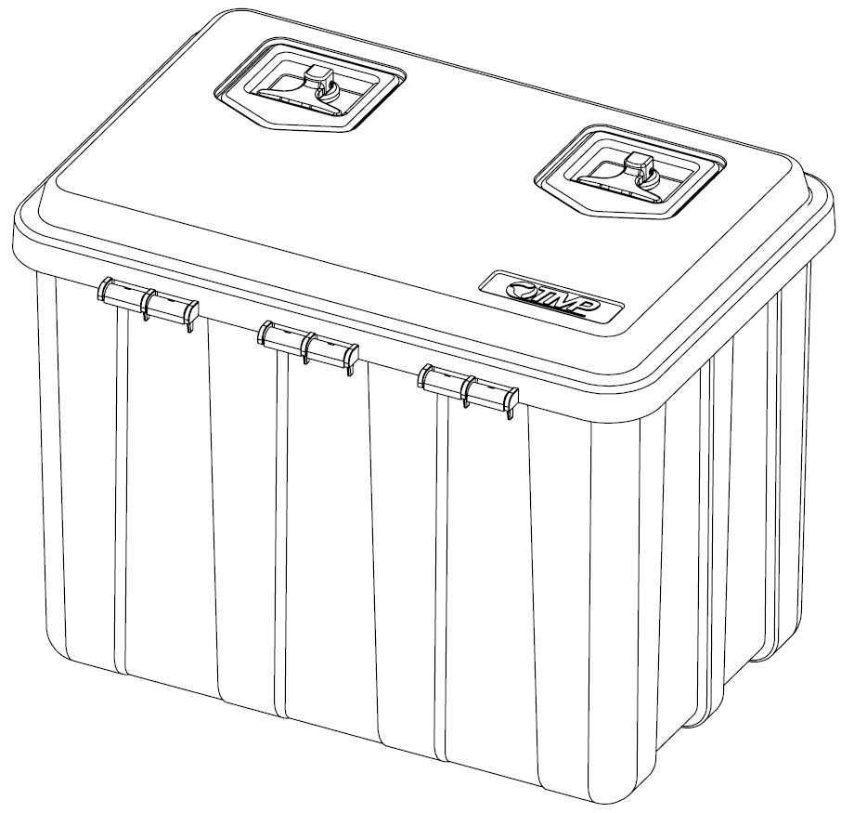
Рис. 2 – Ящик экспедиционный в сборе

- Техническое обслуживание
Изделие должно эксплуатироваться по назначению.
Ящики экспедиционный нельзя использовать при температурах, неоговоренных в техническом паспорте.

- Условия хранения и транспортировки
- изделия должны транспортироваться и храниться в упаковке предприятия-изготовителя;
- при транспортировании и хранении изделия должны быть защищены от воздействия прямых солнечных лучей и влаги;
- изделия не относятся к категории опасных грузов, что допускает их перевозку любым видом транспорта в соответствии с правилами перевозки грузов, действующими на данном виде транспорта;
- при железнодорожных и автомобильных перевозках изделия допускаются к транспортировке только в крытом подвижном составе;
- обращаться с товаром с соответствующей осторожностью, избегая ударов и вмятин.

- Свидетельство о приемке

Представитель ОТК | ________________  (личная подпись) | ______________________  (расшифровка подписи)
 | М.П.
____________________
(число, месяц, год)

- Гарантийные обязательства
Предприятие-изготовитель гарантирует соответствие ТУ ящиков экспедиционных при соблюдении условий эксплуатации, транспортирования и хранения.
Гарантийный срок на ящик составляет 12 месяцев со дня продажи.
Гарантия распространяется на все заводские и конструктивные дефекты.
Выполнение гарантийных обязательств производится только при наличии оригинала данного технического паспорта с отметкой торгующей организации.
Данная гарантия не распространяется:
- на повреждения, возникшие в результате монтажа и условий эксплуатации с нарушением требований настоящего паспорта;
- при наличии повреждений в результате ударов, а также других механических или температурных повреждений.

- Сведения о рекламациях
Номер и дата  рекламации | Краткое содержание  рекламации | Меры, принятые  предприятием-изготовителем

